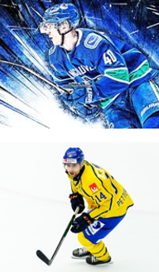
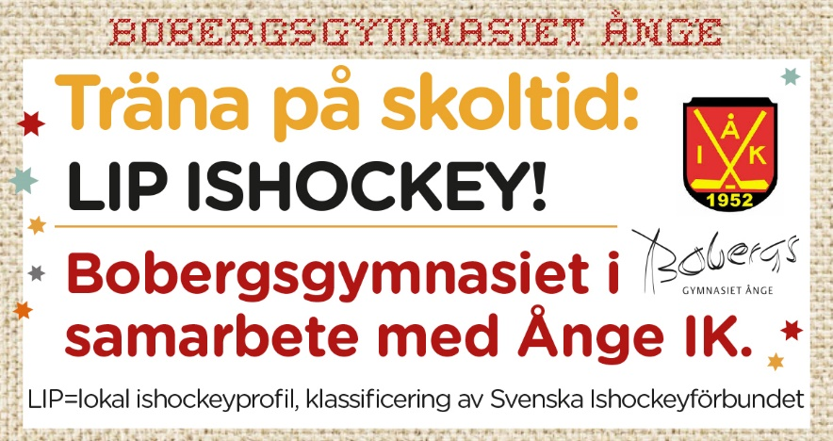
SÖK HOCKEYGYMNASIET I ÅNGE!
Det är nu äntligen dags för gymnasieval och vi hälsar Dig varmt välkommen att söka till oss på Bobergsgymnasiet och Ånge IK. Bobergsgymnasiet är rekommenderad och klassificerad som Lokal ishockeyprofil (LIP) av Svenska Ishockeyförbundet.

Hos oss finns plats för alla, oavsett vilken nivå du befinner Dig på just nu - Allt beror på den individuella prestationen och viljan att brinna för det du gör!
Eleverna i vårt hockeygymnasium ingår i U18-truppen som säsongen 2026/2027 spelar i Div 1 Region Norr. Klubben har även ett U20-lag i Regional Norra B samt ett Seniorlag i Hockeytvåan Norra CD.
Ånge IK erbjuder också rikligt med friåkningstider för den som önskar utöka den individuella träningen. En vanlig vecka kan under säsong innehålla två pass med hockeygym, is- och fyspass med U18, träning med U20 och A-lag samt flertalet matcher - Brinner man för ishockey är Ånge helt rätt plats för Dig!
Skola, gym och ishall ligger inom gångavstånd från samtliga boendealternativ vilket innebär att du till 100% kan fokusera på träning och studier! Att Ånge ligger precis mitt i landet gör det enkelt att pendla med tåg när det är spelledigt och eleverna vill åka hem till sina familjer.
Det är inte klubbmärket på bröstet som avgör om du blir en elitspelare – Det är tiden du är villig att lägga ner på träning, kost och vila!
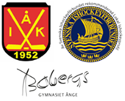
Vad erbjuder LIP-Ånge sina elever:
- Materialbidrag år 1 (Bauer)
- Klädpaket
- Gymkort för hela säsongen
- Eget omklädningsrum för J18-laget
- Hjälp att hitta boende hos våra samarbetspartners
- Rikligt med istid
- Möjlighet till nivåanpassad träning
- Bobergsgymnasiets erkänt kvalitativa utbildning i mysig och nära miljö där samtliga program kan kombineras med LIP Ishockey
Mer info om Bobergsgymnasiet hittar du på https://bobergsgymnasiet.se/inriktning-ishockey/
Kostnader och åtaganden för föräldrar/anhöriga:
- Träningsavgiften i U18 är 12.000:- (2026/2027)
- Medlemsavgift 200:- eller 400:- /familj
- Varje förälder får arbetsuppgifter i samband med klubbens lägerverksamhet samt vid lagets hemmamatcher
- I övrigt är man helt befriad från försäljning som enbart förekommer om laget vill dra in extrapengar till någon riktad aktivitet
Har du frågor eller funderingar, tveka inte att kontakta oss!
Rickard Andersson, Junioransvarig LIP 070-509 44 98
Björn Nilsson, Sportchef 070-245 79 94

Vi vill satsa på just Dig så följ med oss på vår resa där vi utvecklar framtidens hockeyspelare!

